Compito di Fisica Generale I Ing. Elettronica e delle Telecomunicazioni 12/01/2018
Esercizio 1
Un trampolino è formato da un piano inclinato scabro, seguito da un tratto orizzontale liscio. Le due parti del trampolino sono raccordate in modo da non perturbare il moto di un corpo mentre passa dalla parte in discesa a quella orizzontale. Il tratto in discesa ha una lunghezza $L=30 m$, un’inclinazione $θ={60}^{o}$rispetto alla direzione orizzontale ed un coefficiente di attrito statico $μ_{S}=0.53$. Il tratto orizzontale ha un’altezza $h=20 m$ rispetto al suolo, come in Figura. Una sfera omogenea (massa $M$ e raggio $R$ non specificati) parte con velocità iniziale nulla dal punto più alto del trampolino.

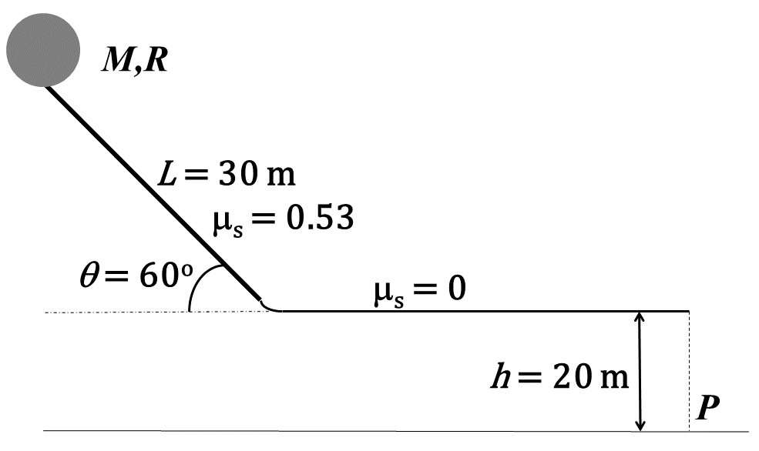
1) Verificare che i valori numerici di $θ$ e $μ_{S}$sono compatibili con un moto di puro rotolamento della sfera nel tratto in discesa (si ricordi che il momento d’inerzia di una sfera omogenea rispetto ad un asse passante per il suo centro è $I=\left(2/5\right)MR^{2}$).
2) Si fissi ora $R=0.5 m$. Calcolare l’accelerazione del centro di massa e l’accelerazione angolare della sfera durante il tratto in discesa e durante il tratto orizzontale.
3) Determinare la velocità del centro di massa e la velocità angolare della sfera quando sta per abbandonare il trampolino.
4) Calcolare a che distanza dalla proiezione dell’estremo del piano orizzontale (punto $P$ in Figura) cade la sfera quando tocca il terreno.

Esercizio 2
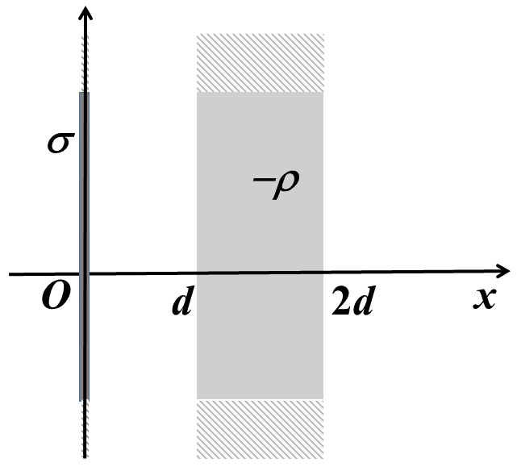
Sul piano $x=0$è localizzata una distribuzione di carica positiva con densità superficiale uniforme $σ>0$. Una distribuzione di carica negativa con densità di volume uniforme $-ρ$ $\left(ρ>0\right)$è localizzata nella regione di spazio compresa fra i piani $x=d$e $x=2d$, come in Figura.

1) Si determini la relazione fra $ρ$ e $σ$ tale per cui il campo elettrico risulta nullo per $x<0$e $x>2d$.
2) Utilizzando la relazione trovata al punto 1) si determini il campo elettrico (modulo, direzione e verso) in tutto lo spazio e se ne disegni il grafico in funzione di $x$.
3) Assumendo $V=0$per$x=2d$ si determini la funzione $V\left(x\right)$in tutto lo spazio e se ne disegni il grafico in funzione di $x$. Sarebbe stato possibile fissare $V=0$a distanza infinita dalla distribuzione $\left(x≫d\right)$?
4) Si calcoli la forza per unità di superficie sulla piastra posta in $x=0$.

